Documento de Arquitectura - Proyecto APT
Oct 16, 2026 · @brando
La plataforma es una aplicación web en tres capas: frontend Next.js en Vercel, API FastAPI en Render y Supabase (PostgreSQL con pgvector, Auth y Storage), con OpenAI como proveedor de IA.

1. Introducción
Este documento describe la arquitectura de la plataforma del Proyecto APT, una aplicación web que ayuda a postulantes a optimizar su CV para sistemas ATS, medir su compatibilidad con ofertas laborales, redactar el correo de postulación y practicar entrevistas.
- Alcance: componentes, comunicación entre servicios, decisiones tecnológicas, requisitos no funcionales y despliegue. El esquema de la base de datos se detalla en el Documento de Modelo de Datos.
- Público: equipo de desarrollo y docentes evaluadores.
- Etapa: versión inicial (MVP), con proveedores gestionados en lugar de AWS o GCP para simplificar la operación.

2. Vista general de la arquitectura
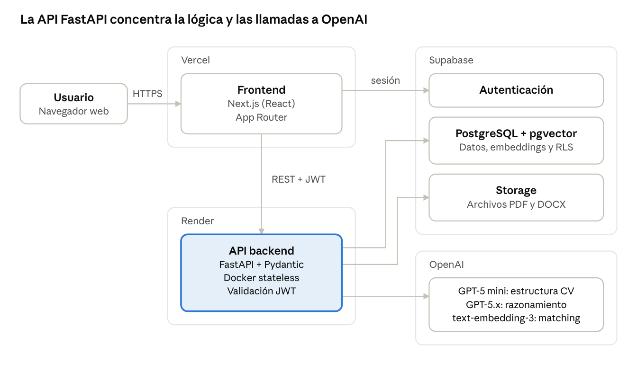
arquitectura general · 4 zonas, 9 componentes
El usuario solo interactúa con el frontend, que autentica contra Supabase y delega la lógica en la API; la API lee y escribe en PostgreSQL y Storage y llama a los modelos de OpenAI. Todas las conexiones usan HTTPS/TLS.

3. Componentes
La solución se divide en bloques propios (frontend, API) e integraciones gestionadas (Supabase, OpenAI); cada fila indica qué hace el componente y con qué tecnología.
Componente | Tecnología | Responsabilidad
Frontend | Next.js (React), App Router, Vercel | Landing pública, login y registro, dashboard, ATS, Job Match, historial y entrevista
API backend | FastAPI + Pydantic, Render | Lógica de negocio, validación de datos, verificación de JWT y orquestación de las llamadas a IA
Autenticación | Supabase Auth | Registro, login con email y contraseña, verificación de correo y eliminación de cuenta
Base de datos | Supabase PostgreSQL + pgvector | Datos relacionales, embeddings y aislamiento por usuario con RLS
Almacenamiento | Supabase Storage | Archivos originales de los CVs (PDF y DOCX)
Extracción de texto | PyMuPDF, pdfplumber, python-docx | Lectura local del texto del CV antes de enviarlo a la IA
Estructuración de CV | OpenAI GPT-5 mini | Convierte el texto del CV en secciones estructuradas (~US$0,002 por CV)
Razonamiento y redacción | OpenAI GPT-5.x | Recomendaciones, correo de postulación y simulación de entrevista
Matching semántico | OpenAI text-embedding-3 + pgvector | Compara el embedding del CV con el de la oferta
Tareas asíncronas | async def + httpx.AsyncClient | Llamadas a OpenAI sin bloquear la API; Redis + Celery queda pospuesto

4. Comunicación entre servicios
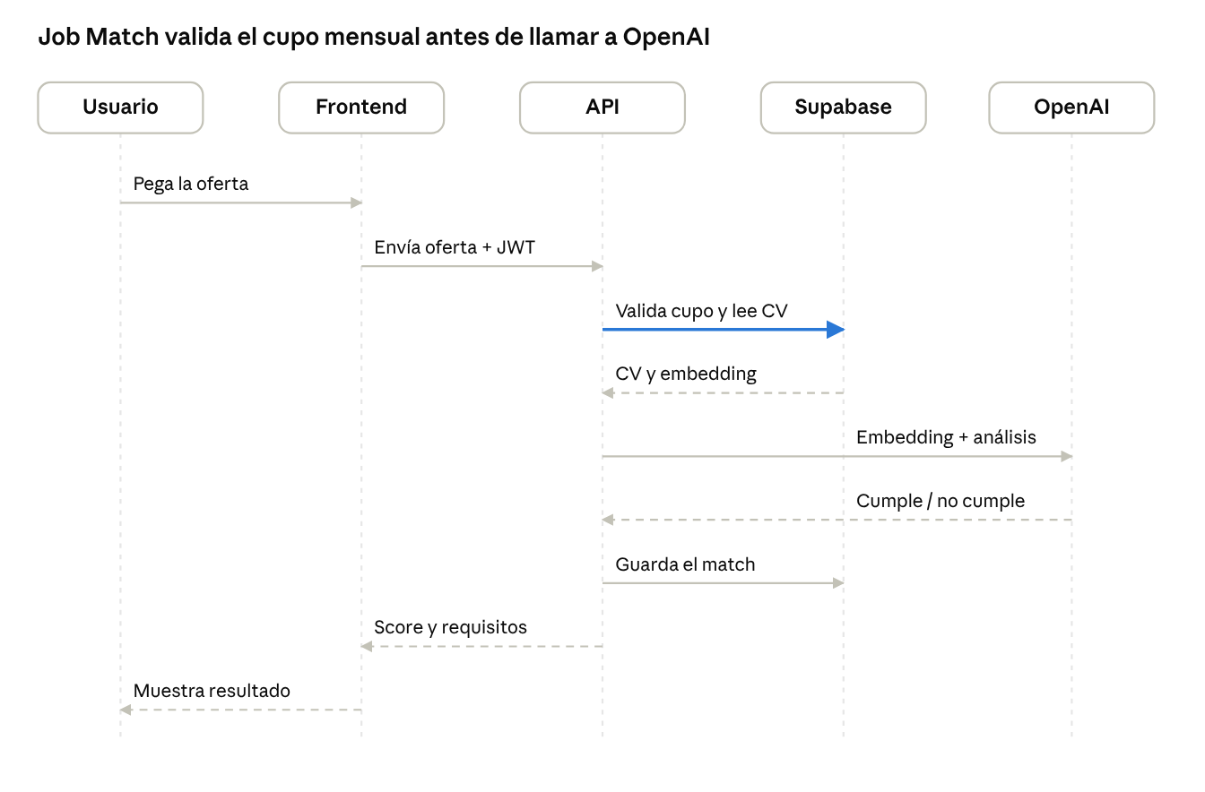
secuencia de Job Match · 5 participantes, 9 mensajes
Flujo propuesto para un análisis de Job Match: la API comprueba el plan y el cupo mensual en Supabase antes de gastar llamadas a OpenAI y guarda el resultado al final. Las líneas punteadas son respuestas.

5. Decisiones de arquitectura
La regla general es mantener pocos servicios y proveedores gestionados mientras el producto es pequeño.
Decisión | Se eligió | Alternativa no adoptada por ahora | Motivo
Infraestructura | Vercel, Render y Supabase | AWS o GCP | Simplifica la operación en etapas tempranas
Datos y autenticación | Supabase consolidado (PostgreSQL, Auth, Storage) | Un servicio distinto por función | Un solo proveedor para datos, usuarios y archivos
Tareas en segundo plano | async def + httpx.AsyncClient en FastAPI | Redis + Celery | Se incorporan cuando haya mayor escala o necesidad de reintentos asíncronos
Pagos | Solo el campo plan en usuarios | Módulo de Stripe | El modelo de datos ya queda preparado para activarlo después
Proveedor de IA | Llamadas a OpenAI aisladas del resto del backend | Lógica acoplada a un solo proveedor | Permite cambiar de proveedor con bajo impacto
Lectura de CV | Extracción local de texto y luego GPT-5 mini | Enviar el archivo completo a la IA | La IA recibe solo texto ya extraído
El procesamiento de un CV vive en una función aislada (procesar_cv.py) dentro del módulo cvs.

6. Requisitos no funcionales
Cada requisito se cubre con una decisión concreta de la arquitectura; las metas numéricas (tiempos de respuesta, porcentaje de disponibilidad) aún no están definidas en la especificación.
Categoría | Requisito | Cómo lo cubre la arquitectura
Seguridad | Comunicaciones cifradas y datos protegidos | HTTPS/TLS en todas las conexiones y datos cifrados en reposo
Seguridad | Aislamiento entre usuarios | Políticas RLS con auth.uid() en PostgreSQL y validación de JWT en FastAPI
Seguridad | Protección de datos personales | Cierre y eliminación de cuenta con borrado en cascada; integración con la normativa de protección de datos personales
Rendimiento | Respuesta fluida pese a llamadas lentas a IA | async def + httpx.AsyncClient, extracción de texto local e índices ivfflat para la búsqueda vectorial
Escalabilidad | Crecer sin rediseñar | Contenedores stateless que se replican; Redis + Celery se incorpora al requerir más escala
Disponibilidad | Servicio estable con poca operación | Proveedores gestionados (Vercel, Render, Supabase) en lugar de infraestructura propia
Portabilidad | Ejecutar igual en cualquier entorno | Backend en contenedores Docker y llamadas de IA desacopladas del proveedor
Control de uso | Limitar el costo de IA | Límite mensual de Job Match en el plan gratuito y entrevista solo en el plan Premium

7. Despliegue y Docker
El frontend se publica en Vercel, el backend corre como contenedor Docker stateless en Render y los datos viven en Supabase.
Elemento | Dónde corre | Cómo se despliega
Frontend | Vercel | Repositorio conectado a Vercel; variables definidas en el panel del proyecto
Backend | Render | Imagen Docker construida con el Dockerfile de backend/
Base de datos, Auth y Storage | Supabase | Proyecto gestionado; el esquema se crea con el script SQL del Documento de Modelo de Datos

Variables de entorno
Los archivos .env.local.example (frontend) y .env.example (backend) documentan las variables. Los nombres siguientes son sugeridos y deben confirmarse con el código.
Archivo | Variable | Uso
.env.local.example | NEXT_PUBLIC_SUPABASE_URL | URL del proyecto Supabase
.env.local.example | NEXT_PUBLIC_SUPABASE_ANON_KEY | Clave pública para el cliente Supabase
.env.local.example | NEXT_PUBLIC_API_URL | URL de la API FastAPI
.env.example | SUPABASE_URL | URL del proyecto Supabase
.env.example | SUPABASE_SERVICE_ROLE_KEY | Clave de servicio, solo en el backend
.env.example | SUPABASE_JWT_SECRET | Validación de JWT
.env.example | OPENAI_API_KEY | Acceso a los modelos de OpenAI

Ejecución local
El anexo del curso exige Dockerfile(s), docker-compose, variables de entorno e instrucciones en el README.md. Pendiente: crear el Dockerfile del backend y el docker-compose.yml, que no están definidos en la especificación.

8. Estructura del código
El frontend se organiza por grupos de rutas (App Router) y el backend por módulos de negocio, uno por dominio.

Frontend (Next.js)
frontend/
├── app/
│ ├── (public)/ # Landing pública
│ ├── (auth)/ # Login, registro y callback de verificación
│ ├── (app)/ # Rutas protegidas: Dashboard, ATS, Job Match, Historial, Entrevista
│ └── layout.tsx
├── lib/
│ ├── supabase/ # Clientes Supabase para Client y Server Components (@supabase/ssr)
│ └── api/ # Wrappers de la API (cvs, jobMatches, emails, entrevistas)
├── components/
│ ├── ui/ # Componentes genéricos (botones, cards)
│ └── [modulo]/ # Componentes específicos de cada dominio
├── .env.local.example
└── next.config.js

Backend (FastAPI)
backend/
├── app/
│ ├── main.py # Instancia de FastAPI y montaje de routers
│ ├── core/ # Configuración global, seguridad (JWT) y cliente Supabase
│ ├── db/ # Conexiones a PostgreSQL y modelos de BD
│ ├── modules/
│ │ ├── usuarios/ # Endpoints, schemas (Pydantic) y servicios del perfil
│ │ ├── cvs/ # Gestión de CVs y función aislada procesar_cv.py
│ │ ├── job_matches/ # Emparejamiento semántico y persistencia
│ │ ├── emails/ # Generación de correos
│ │ └── entrevistas/ # Simulación interactiva de entrevistas
│ └── shared/ # Manejo de errores globales y schemas compartidos
├── tests/
├── .env.example
└── requirements.txt

